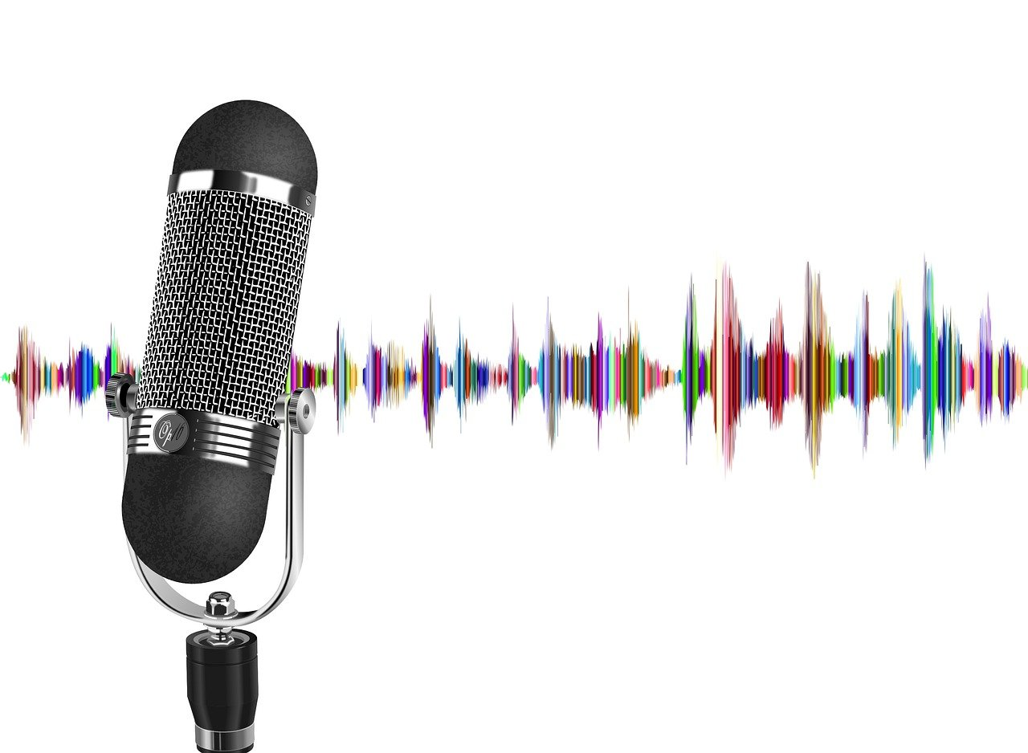
La dissertation enregistrée
Travailler la dissertation en podcast

Objectif : viser la clarté et la structuration de la réflexion en soignant l’expression orale. Vous initier à la recherche.
Comment ? en binôme
Restitution au choix : un podcast (enregistrement sonore / possibilité de montage sur le logiciel gratuit Audacity) ou exposé avec support powerpoint (s’inscrire à une date).

Planning :
Séances | Dates | Contenu
1 |  | Fiche/explications/réponse aux questions
2 |  | Annonce des binômes constitués et sujet choisi (délai : au cours suivant)
3 |  | Remise du brouillon et des ressources sélectionnées au prof (délai 2 semaines) + 1 semaine de correction (professeur)
4 |  | Envoi de l’enregistrement ou exposé prêt (délai : 2 semaines après le retour du professeur)

Format de l’exposé oral :
- Introduction avec accroche/question, problème philosophique, pourquoi vous avez choisi cette question (quel est l’intérêt de la question).
- Développement : 1 thèse défendue par un argument développé, 1 objection (transition), 1 autre thèse défendue par un argument développé + la référence à un-e philosophe, une illustration (exemple culturel ou concret) – penser à bien relier l’analyse à la question posée.
- Conclusion : mettre en avant la thèse que vous voulez défendre (VOTRE réponse à la question).
Temps de l’exposé oral : 4mn - 6mn.
Qualités orales à mettre en œuvre : mettez le ton, du rythme, du cœur, articulez, il est possible de jouer un personnage (interview d’un chercheur par exemple) …

Consignes de travail :
- Choisissez une question qui vous intéresse parmi celles qui suivent et trouvez la ou les notions philosophiques en jeu. (Si la question n’est pas directement philosophique, reliez-la à une question philosophique sur la ou les notions identifiées).
- Construisez l’introduction (si la question est ouverte, trouvez une alternative avec deux thèses opposées pour construire le problème).
- Cherchez deux extraits d'œuvres (textes originaux, pas de résumé !) de deux auteurs différents pour soutenir vos arguments.
- Proposez un plan.
- Après validation du brouillon par le professeur, enregistrez-vous. (Tenez compte pour faire votre travail des critères d'évaluation présentés dans la grille ci-dessous + n’oubliez pas de faire le montage de votre enregistrement).
- Déposez votre enregistrement sur le dossier partagé de l’ENT intitulé "podcast philo”.

Choisir un sujet parmi les suivants / ou en proposer un :
L’humain est-il simplement un animal plus évolué ? (Aristote, Descartes, Rousseau, Darwin, A. Damasio)
Avons-nous des amis uniquement par intérêt ? (Aristote, Montaigne)
Qu’est-ce qu’être adulte ? / Qu’est-ce que l’enfance ? (Erasme, Kant, Rousseau, Freud)
La technique peut-elle sauver le monde ? (Friedman, Jonas)
Doit-on lutter contre la paresse ? (Kierkegaard, Russell)
Les inégalités économiques sont-elles bonnes ? (Hume, Rousseau, Marx, Hayek, Friedman, Rawls)
Devons-nous continuer à manger de la viande ? (Descartes, Bentham, Kant, Peter Singer)
Faut-il arrêter de chercher la croissance économique ? (Montesquieu, Smith, Marx, Jonas, Naess, Hayek, Friedman)
Peut-on ne pas se sentir concerné par la vie politique ? (Hume, Tocqueville, Friedman, Gramsci)
Faut-il supprimer l’héritage ? (Locke, Rawls, Bourdieu, Friedman)
Faut-il supprimer les marques ? / Faut-il supprimer le luxe ? (Hume, Montesquieu, Rousseau, Bourdieu, Naomi Klein)
Sommes-nous le récit que l’on fait de nous ? (Ricoeur)
Faut-il supprimer l’école ? / Faut-il supprimer les notes ? (Erasme, Ivan Illich, Paulo Freire, Friedman, Bourdieu)
Qu’est-ce que l’amour ? (Platon, Schopenhauer, Stendhal, Wolff)
Croire en Dieu relève-t-il d’un choix ? (Pascal, Freud)
Faut-il que la loi interdise le blasphème ? (Locke, Jaurès, Ricoeur, Rawls)
Faut-il continuer avec le nucléaire ? (Jonas, Naess, Friedman)
L’échange marchand est-il au fondement de la société ? (Hume, Adam Smith, Rousseau)
Allons-nous vers la fin des religions ? (Pascal, Spinoza, Kant, Nietzsche, Comte, Weber, Russell)
Faut-il préférer l’universalisme ou le multiculturalisme ? (Kymlicka, Dewey, Césaire, Mbembe)
La sécurité est-elle la première des libertés ? (Hegel, Hobbes, Rousseau, Thoreau)
L’histoire est-elle un récit subjectif ? (Hérodote, Febvre, Veyne)
Qu’est-ce que se remettre d’un deuil ? / Qu’est-ce que surmonter l’échec ? (Epictète, Freud, Claire Marin)

Ressources pour trouver les textes philosophiques
Livres et périodiques
Votre manuel ou les manuels de philosophie du CDI
PhiloMag (demander au documentaliste)

Sites internet
http://www.philo52.com 🡪 rubrique « classe préparatoire » ou « sujets de dissertation et textes »
https://www.maphilosophie.fr/base_textes.php
France culture 🡪 taper la notion + philosophie

Les critères d’évaluation :

Respect des consignes | Très réussi | Réussi | A améliorer | Absent
- Est-ce une dissertation?
- Temps respecté ?
- Qualités orales?
clarté (comprend-on bien le propos?)
s’exprimer correctement (niveau de langue)
s’exprimer précisément (soin du vocabulaire)
articuler
mettre le ton
s’impliquer
Qualité de la mise en oeuvre
Introduction
Développement thèse 2
- référence philosophique
- exemple/illustration
Développement thèse 2
- référence philosophique
- exemple/illustration
Conclusion

